Содержание
Введение 2
1.Задание 5
2.Разработка схемы базы данных 6
3.Описание работы с базой 7
3.1.Начало работы с базой 7
4.Заключение 9
5.Приложение. 10

Введение
База данных — совокупность данных, хранимых в соответствии со схемой данных, манипулирование которыми выполняют в соответствии с правилами средств моделирования данных.2
Для манипуляции базой данных используется ORM решение для языка Java Hibernate , который ответственен за связь Java классов с таблицами в базе данных, а также предоставляет средства для автоматического построения запросов и извлечения данных и может значительно уменьшить время разработки, которое обычно тратится на ручное написание SQL и JDBC кода. Hibernate автоматизирует генерацию SQL запросов и освобождает разработчика от ручной обработки результирующего набора данных и конвертации объектов, сохраняя приложение портируемым во все SQL базы данных.
Hibernate может использоваться как в самостоятельных приложениях Java, так и в программах Java EE, выполняемых на сервере (например,сервлет или компоненты EJB). Также он может включаться как дополнительная возможность к другим языкам программирования. Например, Adobe интегрировал Hibernate в девятую версию ColdFusion (запускаемый на серверах с поддержкой приложений J2EE) с уровнем абстракции новых функций и синтаксиса, приложенных к CFML.
Hibernate обеспечивает прозрачную поддержку сохранности данных (persistence) для «POJO» (то есть для стандартных Java-объектов); единственное строгое требование для сохраняемого класса — наличие конструктора по умолчанию (без параметров). Для корректного поведения в некоторых приложениях требуется также уделить внимание методам equals() и hashCode().
Компоненты Hibernate:
- Hibernate обеспечивает использование SQL-подобного языка Hibernate Query Language (HQL), который позволяет выполнять SQL-подобные запросы, записанные рядом с объектами данных Hibernate. Запросы критериев предоставляются как Объекто-ориентированная альтернатива к HQL.
- Hibernate Annotations (с версии 3.6 объединены с Hibernate Core/ORM) — отображение (мэппинг) с помощью аннотаций JDK 5.0, как стандартных для JPA, так и собственных расширений
- Hibernate EntityManager — реализация Java Persistence API для Java SE и Java EE.
- Hibernate Envers — аудит persistent-классов
- Hibernate OGM — Object/Grid Mapper — расширение для хранения данных в хранилище NoSQL.
- Hibernate Shards — фреймворк для шардинга (разновидность горизонтального масштабирования, то есть разбиения баз данных на разделы по некоторому признаку)
- Hibernate Validator — аннотации и API для проверки верности и целостности данных
- Hibernate Search — интеграция Hibernate с поисковой системой Lucene, с целью индексирования и поиска данных
- Hibernate Tools — средства разработки для Eclipse и Ant
ORM (англ. Object-relational mapping) - это отображение объектов какого-либо объектно-ориентированного языка в структуры реляционных баз данных. Именно объектов, таких, какие они есть, со всеми полями, значениями, отношениями друг с другом.
Для установления связи с базой данных в Hibernate требуется XML файл конфигурации. В нём прописывается тип драйвера, URL-адрес, по которому будет установлено соединение, данные для входа и файл маппинга.
Задача Hibernate ORM состоит в сохранении данных в каком виде они сохранены в реляционных базах данных (СУБД)
Работа с базами данных в Java разительно отличается от работы с ими же в реляционных базах данных. В Java вы используете объекты и их сущности и связываете их с соответствующими таблицами и строками.
Схема базы данных была реализована в Platypus Platform. Platypus Platform - инструментальная платформа, предназначенная для построения приложений любого уровня сложности.
Включает следующие элементы:
- клиентское приложение Platypus Client;
- сервер приложений Platypus Standalone Server;
- дизайнер приложений Platypus Application Designer.
Platypus Application Designer построен на основе Netbeans RCP и позволяет разрабатывать структуру базы данных приложения, повторно используемые SQL запросы, клиентскую и серверную части приложения.
Преимущества инструментальной платформы Platypus:
Платформа работает на всех операционных системах для которых реализована виртуальная Java-машина.
Модули, написанные на внутреннем языке (JavaScript) могут выступать в качестве внутренних библиотек, модулей форм и отчетов. А также эти модули возможно разворачивать на сервере приложений в качестве внутренних серверных задач.
- Многозвенная архитектура с сервером приложений.
- Прозрачная для приложений поддержка разных баз данных.
- Автоматический прозрачный для приложений перенос метаданных из одной базы данных в другую.
- Открытая прикладная система.
- Web клиент для приложений Platypus.
Почему мой выбор для создания приложения пал на Platypus Platform:
- Применённые технические решения ставят платформу на уровень таких платформ как Sap R/3, Microsoft Dynamics, 1С:Предприятие 8.x.
- Клиент получает более доступное решение по сравнению с западными аналогами (значительная экономия средств учреждений и предприятий).
- Платформа Platypus Platform отличается максимальной эксплуатационной простотой, гарантированной скоростью внедрения и надежностью работы.1

Задание

Предметная область — разработка компьютерной геолокационной онлайн игры. Задание: необходимо создать базу данных для геолокацинной онлайн-игры, с возможностью хранения в ней полей с информацией о пользователе (логин, пароль), а также полей для хранения внутриигровых значений (уровень героя, количество ресурсов, стоимость юнитов и т.д.).
Запросы:
Запросы будут осуществляться с помощью библиотеки Hibernate и будут представлять из себя добавление, удаление и изменение строк в базе.

Разработка схемы базы данных
Для разработки схемы базы данных используется фреймворк Platypus JS, позволяющий не только определять строки в таблицах, но и устанавливать связи между строками.
Схема базы данных для геолокационной онлайн игры будет выглядеть вот так(рис. 1, рис. 2)
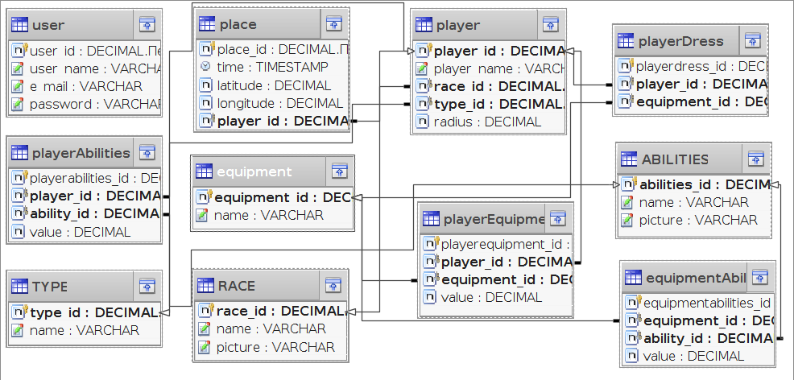
Рис. 1. Схема 1

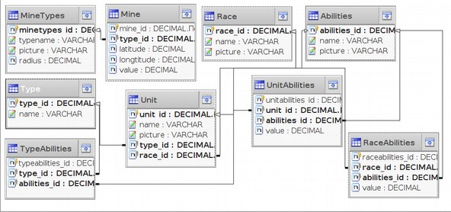
Рис 2. Схема 2.

Описание работы с базой
Для работы с Hibernate необходимо иметь следующее:
1) Схема базы данных, реализованная в Platypus JS
2) Описание классов сущностей, в данном случае это MineTypes – таблица, в которой будут храниться типы шахт. Стоить заметить, что все классы сущностей должны соответствовать Java naming conventions, т.е. у них должны быть обязательно геттеры, сеттеры и конструктор по умолчанию.
3) Файл маппинга testHibernate.hbm.xml в виде XML- файла, который будет отвечать за взаимодействие объектов с Hibernate и с базой данных.
Несколько пояснений к файлу маппинга:
- Тег class имеет два параметра: параметр name - Имя класса и параметр table — имя таблицы в базе данных, на которую будет маппиться класс.
- Тег id описывает идентификатор. Параметр column указывает на какую колонку в таблице будет ссылаться поле id нашего объекта, так же указываем класс и указываем generator, который отвечает за генерацию id.
- Тег property описывает простое поле нашего объекта, в качестве параметров указываем имя поля, его класс и имя колонки в таблице.
4) Конфигурационный файл hibernate.cfg.xml , откуда Hibernate будет брать всю необходимую ему информацию (данные для соединения с базой, указание файла маппинга и т. д.)
5) Класс GameHibernateTest, ответственный за создание Hibernate-сессии, где будут реализованы методы взаимодействия с базой данных.

Начало работы с базой
В классе GameHibernateTest создадим метод SessionFactory, который будет принимать наш файл конфигурации и возвращать нам объект типа SessionFactory, который отвечает за создание hibernate-сессии.
Теперь напишем методы, которые будут добавлять, обновлять и удалять строки в базе. Также добавим метод, выводящий список строк с базе, чтобы были видны изменения.
Как происходит общение с базой? От объекта SessionFactory создается новая или получается текущая сессия, зачем начинается транзакция, выполняются необходимые действия, коммит транзакции и закрытие сессии.

Заключение
Таким образом, Hibernate является неплохим ORM решением для управлением базами данных. Hibernate сохраняет POJO объекты в реляционную БД, на основе файлов маппинга, которые представляют собой XML подобную структуру. Он, как и любая библиотека ORM, избавляет разработчика от большого количества рутинной работы.

Приложение.
Код класса MineTypes:
public class MineTypes {
public int minetypes_id;
public String typename;
public String picture;
public int radius;
public MineTypes() {}
public MineTypes(int id, String typename, String picture, int radius) {
this.minetypes_id = id;
this.typename = typename;
this.picture = picture;
this.radius = radius;
}
public int getId() {
return minetypes_id;
}
public void setId(int id) {
this.minetypes_id = id;
}
public String getTypename() {
return typename;
}
public void setTypename( String typename ) {
this.typename = typename;
}
public String getPicture() {
return picture;
}
public void setPicture( String picture ) {
this.picture = picture;
}
public int getRadius() {
return radius;
}
public void setRadius(int radius) {
this.radius = radius;
}

Содержимое файла маппинга testHibernate.hbm.xml:
<?xml version="1.0" encoding="utf-8"?>
<!DOCTYPE hibernate-mapping PUBLIC
"-//Hibernate/Hibernate Mapping DTD//EN"
"http://www.hibernate.org/dtd/hibernate-mapping-3.0.dtd">
<hibernate-mapping>
<class name="MineTypes" table="MineTypes">

<id name="id" type="int" column="minetypes_id">
<generator class="native"/>
</id>
<property name="typemane" column="typename" type="string"/>
<property name="picture" column="picture" type="string" update="false" insert="false"/>
<property name = "radius" column = "picture" type="int"/>

</class>
</hibernate-mapping>

Содержимое файла конфигурации hibernate.cfg.xml:
?xml version="1.0" encoding="utf-8"?>
<!DOCTYPE hibernate-configuration SYSTEM
"http://www.hibernate.org/dtd/hibernate-configuration-3.0.dtd">
<hibernate-configuration>
<session-factory>
<property name="hibernate.dialect">
org.hibernate.dialect.MySQLDialect
</property>
<property name="hibernate.connection.driver_class">
com.mysql.jdbc.Driver
</property>
<!-- Assume test is the database name -->
<property name="hibernate.connection.url">
jdbc:mysql://eu-cdbr-azure-west-c.cloudapp.net:3306/acsm_5e5250f47618bd9
</property>
<property name="hibernate.connection.username">
test
</property>
<property name="hibernate.connection.password">
test
</property>
<!-- List of XML mapping files -->
<mapping resource="testHibernate.hbm.xml"/>
</session-factory>
</hibernate-configuration>

Код метода SessionFactory:
public static SessionFactory createSessionFactory() {
Configuration configuration = new Configuration();
configuration.configure();
serviceRegistry = new ServiceRegistryBuilder().applySettings(
configuration.getProperties()). buildServiceRegistry();
sessionFactory = configuration.buildSessionFactory(serviceRegistry);
return sessionFactory;
}
Код метода addType:
public Integer addType(int id, String typename, String picture, int radius){
Session session = sessionFactory.openSession();
Transaction tx = null;
Integer typeID = null;
try{
tx = session.beginTransaction();
MineTypes Type = new MineTypes(id, typename, picture, radius);
typeID = (Integer) session.save(Type);
tx.commit();
}catch (HibernateException e) {
if (tx!=null) tx.rollback();
e.printStackTrace();
}finally {
session.close();
}
return typeID;
}
Код метода updateType:
public void updateType(Integer TypeId, int id, String diamondMine, String pic7, int i){
Session session = factory.openSession();
Transaction tx = null;
try{
tx = session.beginTransaction();
MineTypes types =
(MineTypes)session.get(Book.class, TypeId);
types.setId(id);
session.update(types);
tx.commit();
}catch (HibernateException e) {
if (tx!=null) tx.rollback();
e.printStackTrace();
}finally {
session.close();
}
}
Код метода deleteType:
public void deleteType(Integer TypeId){
Session session = factory.openSession();
Transaction tx = null;
try{
tx = session.beginTransaction();
MineTypes types =
(MineTypes)session.get(Book.class, TypeId);
session.delete(types);
tx.commit();
}catch (HibernateException e) {
if (tx!=null) tx.rollback();
e.printStackTrace();
}finally {
session.close();
}
}
Код метода listType:
public void listType( ){
Session session = factory.openSession();
Transaction tx = null;
try{
tx = session.beginTransaction();
List type = session.createQuery("FROM MineTypes").list();
for (Iterator iterator =
type.iterator(); iterator.hasNext();){
MineTypes types = (MineTypes) iterator.next();
System.out.println("ID: " + types.getId());
System.out.println("Picture: " + types.getPicture());
System.out.println("Typename: " + types.getTypename());
System.out.println("Radius:" + types.getRadius());
}
tx.commit();
}catch (HibernateException e) {
if (tx!=null) tx.rollback();
e.printStackTrace();
}finally {
session.close();
}
}

Список литературы.

2.Википедия — свободная энциклопедия [электронный ресурс] — https://ru.wikipedia.org/wiki/База_данных
1. Платформа Platypus [электронный ресурс] - http://altsoft.biz/platypus/

